Международный День здорового питания

16 октября во всем мире отмечается День здорового питания. Каждый человек должен задуматься о своем здоровье, ежедневном рационе и делать осознанный выбор. Ведь питание - один из наиболее важных аспектов здорового образа жизни: от него зависит нормальная жизнедеятельность практически всех органов и систем в организме человека.
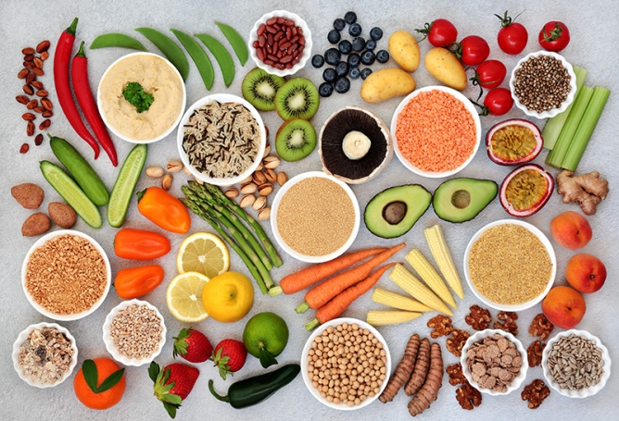
Научно доказана связь между питанием и развитием основных хронических неинфекционных заболеваний, в том числе сердечно-сосудистых и некоторых онкологических, которые являются двумя ведущими причинами преждевременной смертности в мире . Кроме того, последние исследования свидетельствуют о том, что люди с избыточной массой тела подвержены тяжелому течению новой коронавирусной инфекции.
Рацион питания современного человека крайне несбалансирован. По данным Всемирной организации здравоохранения человечество переедает крахмалосодержащих продуктов (хлеба, картофеля) на 10%, сахара - на 30-35%; недоедает мяса - на 25%, молока - на 30%, овощей и фруктов - на 45-50%.
По данным исследований ученых, в нашем рационе недостаточно растительных и животных белков, полезных пищевых волокон, микронутриентов (витаминов и минералов), зато переизбыток жиров, особенно жиров животного происхождения, холестерина, сахарозы. Многие злоупотребляют поваренной солью: при норме 5 г в день у женщин этот уровень превышен почти в 2 раза, а у мужчин еще больше.
Несбалансированный рацион питания способствует появлению избыточного веса и ожирения. Избыточная масса тела наблюдается у 47,6 % мужчин и 35,6 % женщин, ожирение – у 19 % и 27,6 % мужчин и женщин соответственно.
Правильное питание – не диета! И это надо понять сразу.
В отличие от системы здорового питания, все диеты краткосрочны.
Важно отметить, что для каждого человека, имеющего какие-либо хронические заболевания обращение к врачу при составлении схемы сбалансированного питания - обязательно. Возможно, понадобится не просто правильное, а лечебное питание. Сегодня информации по этому вопросу в различных справочниках официальной и народной медицины достаточно, но лучше сдать анализы и пройти консультацию у профессионала в специализированном учреждении.
12 принципов правильного питания:
- Частота. Одно из главных правил правильного питания - необходимо есть несколько раз в день, желательно, не менее 3-5 раз, но небольшими порциями и в одно и то же время.
- Разнообразие. Питание должно быть разнообразным и не слишком экстравагантным. Количество жирной, жареной, острой и кислой пищи придется ограничить. Человеческому организму для нормального функционирования нужно огромное количество органических и минеральных веществ, и они обязательно должны присутствовать в вашем рационе.
- Постепенность. Сразу отказаться от привычного режима питания сложно, поэтому включайте «здоровые» продукты в свой рацион постепенно. Купите себе, или подарите своей девушке (жене, маме, бабушке, соседу - нужное подчеркнуть) пароварку. Она сохранит все полезные вещества, содержащиеся в продуктах, и при этом оградит вас от жиров. Также следует сократить потребление соли и сахара.
- Энергетический баланс. Еда должна восполнять энергетические затраты человека. Изучите таблицу калорийности продуктов, и посчитайте свои энергозатраты за день.
- Завтрак обязателен. Он должен быть полноценным и разнообразным, кофе и бутербродов с сыром явно недостаточно. Наилучший вариант – вернуться в детство к овсянке или гречке. Что кому по вкусу. Если с утра времени нет, да и некому готовить, можно перекусить бананом, яблоком или йогуртом. Хорошо съесть яйцо всмятку или омлет и вместо кофе выпить чашку свежезаваренного чая (лучше зеленого и, разумеется, без сахара).
- Питайтесь по графику. На работу / на учебу можно захватить пшеничный хлебец, батончик с мюсли, смесь сухофруктов с орехами, яблоко или кусочек сыра. Все это поможет продержаться до обеда в хорошем расположении духа. Тем, кто работает в ночную смену, от приема пищи отказываться нельзя, при этом обязательно надо съесть что-нибудь сладкое (глюкоза поможет организму справиться со стрессовой ситуацией и подпитает засыпающую нервную систему).
- Разбавляйте рацион. Во время обеда и ужина не забывайте о густых супах, они способствуют лучшему пищеварению и не перегружают желудок. Количество алкоголя необходимо сократить. Пейте сок, чай или минеральную воду без газа. А вот любую газировку нужно исключить. Мнение диетологов - ЛЮБАЯ газировка негативно влияет на желудочно-кишечный тракт.
- Сладкое - не значит полезное. Любителям сладкого посоветуем не злоупотреблять тортами и пирожными с кремом, большим количеством шоколада. Полезен, например, свежий творог с фруктами или ягодами, мармелад, мед. Десерты, кстати, вопреки устоявшемуся мнению лучше съесть перед основным приемом пищи – это поможет понизить аппетит и убережет от переедания. Фрукты, съеденные в конце плотного обеда или ужина, слишком долго перевариваются и теряют все полезные вещества. Лучше баловать себя яблоком, апельсином или бананом между приемами пищи, или прямо перед едой.
- Не забудьте о генах. Подбирая продукты, попробуйте углубиться в генеалогию своей семьи. Например, если ваши предки с Севера, то рыба и мясные блюда приветствуются в вашей системе питания, а вот экзотическими фруктам вход заказан. Возможно, гены еще не успели "привыкнуть" к такому виду пищи. Что, впрочем, не мешает вам поставить небольшой эксперимент.
- Фрукты и овощи необходимы. Это одна из основ правильного питания. Они обязательно должны присутствовать в вашем рационе. В них содержатся столь необходимые нашему организму пищевые волокна и витамины. Недостаток фруктов в рационе может стать причиной усиленной жажды (приходится много пить, повышается нагрузка на сердце и почки) и необходимости принимать «баночные» витамины, которые значительно отличаются от природных аналогов. Но не стоит питаться целыми днями одними фруктами и салатами, поскольку это ведет к расстройству желудка и другим проблемам, связанным с процессом пищеварения.
- Дозируйте жиры. Не отказывайтесь от пищи, содержащей жиры, но давайте предпочтение жирам растительного происхождения.
- Самое главное, соблюдайте умеренность во всем. Здоровье – в ваших руках, вернее, в вашей тарелке здорового питания.
Правильное питание – способ сохранения красоты и прекрасного самочувствия.
Правильный переход и разумное отношение к определенным ограничениям в меню позволят избежать срывов и сохранить здоровье.

С уважением Мядельский районный центр гигиены и эпидемиологии

